两数相加

难度：中等

题目
给你两个 非空 的链表，表示两个非负的整数。它们每位数字都是按照 逆序 的方式存储的，并且每个节点只能存储 一位 数字。
请你将两个数相加，并以相同形式返回一个表示和的链表。
你可以假设除了数字 0 之外，这两个数都不会以 0 开头。

示例
示例 1：
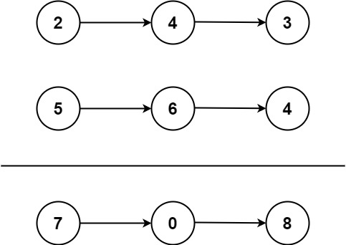
输入：l1 = [2,4,3], l2 = [5,6,4]
输出：[7,0,8]
解释：342 + 465 = 807.
示例 2：
输入：l1 = [0], l2 = [0]
输出：[0]
示例 3：
输入：l1 = [9,9,9,9,9,9,9], l2 = [9,9,9,9]
输出：[8,9,9,9,0,0,0,1]

提示
- 每个链表中的节点数在范围 [1, 100] 内
- 0 <= Node.val <= 9
- 题目数据保证列表表示的数字不含前导零

